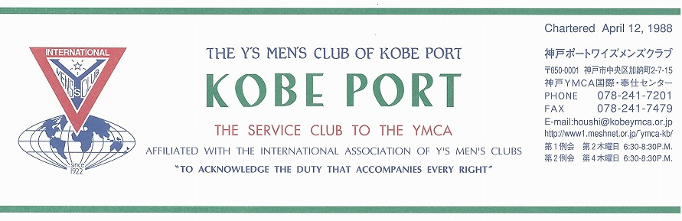

第２７８号
大野勉神戸ポートクラブ会長『やっぱりワイズ！やっぱりＹＭＣＡ！』 ２０１１年２月

藤井寛敏国際会長(東京江東クラブ)：テーマ “Once More We Stand”「心新たに立ち上がろう」
スローガン：“Build a Bridge to the Future”「明日《あす》への橋を架けよう」
高田一彦アジア会長(横浜クラブ) テーマ： “Once More We Stand”「心新たに立ち上がろう」
スローガン：“Realization of World Peace through Y’s Activities”「世界平和をワイズの手で」

仁科保雄西日本区理事(京都キャピタル)“Forward with Y’s men’s spirit in our hearts”「飛翔たとう ワイズスピリットを胸に」
副題“Let’s meet challenges with calmness” 「泰然自若の精神で」
安行英文六甲部部長「ワイズの心を、ワイズの種をまこう」“Show Y’s care, Sow the seeds of Y’s”
西日本区 ２月強調月間 ＴＯＦ・ＣＳ・ＦＦ
ワイズの大事な活動資金です、各クラブでしっかりアピ－ルし、しっかり集めて、しっかり活用いた大野 勉 神戸ポート <ohnoben@hi-net.zaq.ne.jp>しましょう。
林 良廣 地域奉仕 環境事業主任 （京都エイブルクラブ）
＜２月第１例会＞
２月は（ＴＯＦ）断食の月です。おいしい料理は出ません。カレーライスをごちそうに、神戸ポートクラブの未来について話し合う時を持ちます。一人一人の意見を大切にし、１０年、２０年後のクラブを見つめましょう。
＜記＞
日 時：2011年２月10日（木）18：30～20：30
場 所：神戸YMCA 4階 サイコ－亭
内 容：＜クラブの未来を考える＞
①メンバー増強について ②クラブ会則について
③クラブ会費について ④その他
といったことを考えながら、今後のクラブのあり方について話し合います。
/聖句/祈祷/ゲスト紹介/今月の誕生者および諸連絡
*TOF例会の為、予算上の食費は献金されます。当日カレー代1,000円は、各自ご負担お願いします。

＜１月出席状況＞ 出席率：８６.７％
(出席総数)１３／１５（在籍会員数）
出席数：メン１３(ﾒｰｸｱｯﾌﾟ６),ﾒﾈｯﾄ２
ビジター０, 計１５名

，メークアップ ０，メネット ２，コメット ０，ゲスト １０，ビジター ０

＜現在のファンド・累計＞
１月 累計
ニコニコ 4,000円 19,270円
BF・CS・FF・Yサ 19,500円 64,600円

今後の予定

＜ブリテン作業＞
２月２日(水)
＜２月第１例会＞
２月10日(木)18：30～ YMCAサイコー亭
＜２月第２例会＞
２月24日(木)18：30～
＜丹羽武夫さんを偲ぶ会＞
２月26日(土)15：00～ YMCAチャペル
＜3月第1例会＞
３月10日(木)18:30～ YMCAサイコー亭
＜西日本区次期会長主査研修会＞
３月12－13日 チサンホテル新大阪

２

＜２月のお誕生者＞
７日佐野恵美ﾒﾈｯﾄ ２３日石坂哲郎ﾒﾝ
２６日木村暁美ﾒン

メンの欠席とメネット・ゲスト・ビジターの出席希望は、第１例会前日までに本部事務局（078-241-7201）坂本まで。
《２月の聖句》
＜同じように、海も大きく豊かで、その中を動きまわる大小の生き物は数知れない。＞（詩編104：25）
今や地球温暖化や大気汚染に加え、海の汚染も進んでいます。人間の業は自らの寿命を延ばし、生活を豊かにしましたが、その犠牲になったものは計り知れません。それらを防止し、再生する研究や試みも行われていますが、どうなるのでしょうか。2月はTOFの月です。（Rev. Y）

２０１０―２０１１年度クラブ役員
【会長】大野勉【副会長】橋本忠男【書記】齋藤 勲【会計】小田 浩【監事】鈴木誠也【連絡主事】坂本庸秀
会長メッセージ 「夢を持って、夢に向かって」
大野 勉
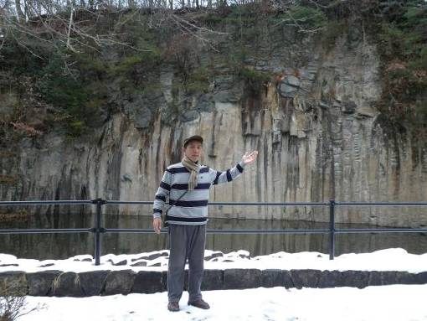
この冬の寒さは何年ぶりのことだろう。１月に入って、雪を見ることが多くなった。典型的な冬型の気圧配置が続き、小学校のころに学んだ「冬の季節風」が、日本海側に雪、瀬戸内海側に乾燥した空気を運んでいる。
昨年４月に福知山（といってもほとんど兵庫県：和田山の近く）に引っ越した私の母は、初めての冬を雪の中で暮らしている。娘（私の姉）の連れ合いが古い家を改装し、暖房のきく家に仕立て上げてくれたおかげで、凍えることはないようだ。
８８歳にして新しい土地に慣れることができるかという子どもたちの心配をよそに、大正生まれの母は、やはり精神的にたくましい。腰が曲がってはいるものの、まだまだ元気。先日は、家族とともに温泉につかってきた。
その母を見ていて思うのは、時間の使い方である。ぼうっとしている様子が見られない。いつも何か考えているか、手を動かしているかしている。何ができるか考えているようにも見える。「何もできなくなった」とぼやくことはあるが、身の回りの片付けから、飾り付け、部屋の模様替え等、訪ねるたびに様子が変化している。「もう十分生きた」とよくこぼすが、まだまだ生きようと、心はたくましい。毎日、朝目が覚めて、今日は何をしようと小さな目標を見つけているのだと思う。生きていくというのは、ただ時間を過ごすのではなく、小さな目標を持って、時間を大切に過ごすことだと気づかされた。
夢を持って、夢に向かって進んでいくには、小さな目標を立て、日々の努力を怠らないことだと思う。
「寒さも底をつく」と言われる２月の初めに、暖かい春を待ち望み、小さな芽を出す準備をそろそろ始めよう！

＜１月新年合同例会報告＞
2011年１月８日（土）18：30－21：00 サイコ－亭
「ＹＹフォ－ラム」の後、六甲部の西地域４クラブ合同例会 神戸、神戸西、神戸ポ－ト、神戸学園都市、の他に西宮、宝塚、さんだ、芦屋、六甲部全クラブと、西日本区亀浦Ｙサ・ユ－ス事業主任、新山ＥＭＣ事業主任が参加（総勢50名）ポートクラブ第1例会出席者：石坂、大野、齊藤、佐野、鈴木、水野、山田 ７名
結果的に、六甲部の新年会となり、「ふぐ鍋」を囲んで楽しい例会、又新年に向かって結束を確認し合えた例会となった。
＜新年ＹＹフォ－ラム＞
2011年１月８日（土）12:00～18:00ＹＭＣＡチャペル
神戸ＹＭＣＡ・六甲部共催、ユ－ス委員会による企画。
＜ひとりひとりを大切に＞伝え続けよう平和、愛、いのち１.司会は関学学生YMCA小野氏、奨励は神戸東部教会 古澤啓太牧師
２.挨拶：西日本区より亀浦正行Ｙサ・ユ－ス事業主任
新山兼司ＥＭＣ事業主任からご挨拶を頂き、ユ－
スの発展が125年につながると、激励を受けた。
３.グル－プセッション
水野宏明氏の説明の後11グル－プに分かれて神戸ＹＭＣＡ125年の歴史を学ぶすごろく、ばつゲ－ムは腕立て伏せ10回、スクワット20回等あり、若者と年寄りも和気あいあいと交流。最後は、ポロシャツに各々グル－プの想いを書いて発表した。最後は余島リ－ダ－による合唱。
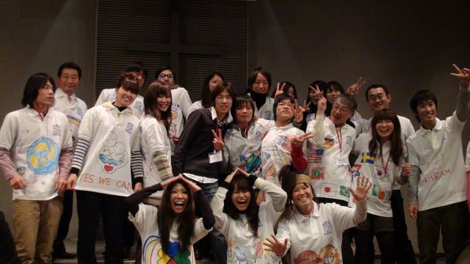
（あっと言う間に時間が経った。女子大生グル－プの中に放り込まれたよう、戦争、震災の話、現代の教育について楽しく交流が出来て、楽しかった。 齋藤 記）
出席：大野、齊藤、佐野、鈴木、水野、山田 ６名
＜ポ－トクラブ新年特別例会＞
１月15日(土)15：00～ 大野勉会長宅
出席：齊藤、佐野、鈴木、橋本、細見、山崎、山田、大野、大野ﾒﾈｯﾄ、丹羽ﾒﾈｯﾄ、丹羽ﾏｺﾞﾒｯﾄ 11名
15時より使用済み切手整理作業、テ－ブルを囲み、丹羽さんのこと、ポ－トの歴史等話しながらの作業、時間の経過を忘れた。作業結果１.３Ｋｇを完成、切手業者宛郵送された。
17時より温かい鍋料理、粕汁等大野メネット特別料理
おいしかったこと！！細見さん推薦の酒、熊本の亀浦さんよりのバンペイユ 美味！！大野さん思わず亀浦さんにＴＥＬ（又来て下さい）丹羽メネットもお孫さんを伴って顔を出された。早く元気になって、ポ－トクラブ活動に参加して下さいと祈る。（齋藤 記）
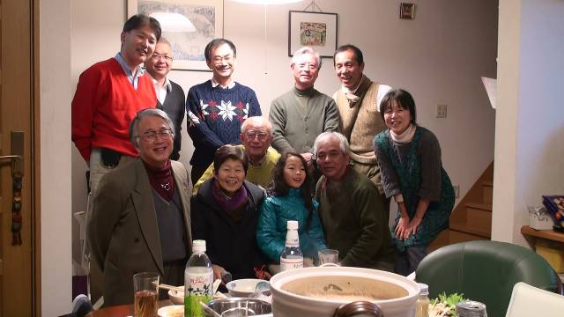
＜1月第2例会報告＞
１月27日（木）18：30～20：00
神戸ＹＭＣＡ ４Ｆ第1会議室
出席：大野､小田､郡､齊藤､坂本､佐野､鈴木､水野８名
- 次期会長に決定していた小田ﾒﾝは、体調不良により会長辞退を申し出られ、本人からの説明により、大野会長留任、六甲部地域奉仕・環境事業主査は、山田滋己ﾒﾝに了承いただくことで確認した。
- じゃがいもファンドは、合計524箱販売を確認し、いのちの電話に対しては＠500×37箱分18,500円を寄付したことを了承した。
- 丹羽武夫さんを偲ぶ会は、２月２６日（土）15:00
～YMCAチャペル・サイコー亭にて開催する。
- 西日本区献金については一人平均目標額を達成するように協力する。個人負担としてＹサ・ユース1,500円、ＢＦ1,500円、ＣＳ1,500円、ＦＦ800円、合計5,300円。クラブ会計からは、ＴＯＦ1,600円、ﾛｰﾙﾊﾞｯｸﾏﾗﾘﾔ800円の15人分、及びＥＦ10,000円、ＪＷＦ10,000円を支出し、別にメネット献金には20,000円を送金する。
- クラブ会則、会費、スケジュ－ル等今後検討する。
以上
＜今後の予定＞
２月10日 第１例会
２月24日 第2例会
３月10日 第１例会
３月24日 第2例会
３月12－13日次期会長・主査研修会
２月11日（金・祝）於：三田ウッディータウンホ－ル「さんだクラブバレンタインコンサート」
＜その他＞
齊藤勲ﾒﾝはＥＭＣ事業主査として六甲部各クラブの例会に出席して、会員増強をアピールしています。1月19日(水)芦屋クラブ中野雅弘ﾒﾝの入会式。 １月21日(金)西宮クラブ石井恭子ﾒﾝの入会式に立ち会いました。肝心のポ－トクラブの会員増強に力を入れましょう！！
森恭子ﾒﾝに続くユースの入会を準備中です。期待しましょう。
＜吉田行宏さんを送る会＞
1月29日に東京YMCAで「吉田行宏さんを送る会」が開かれ､鈴木が出席してきました｡
DBC東京むかでクラブの吉田司さんと・紘子さん（現銀座ｸﾗﾌﾞﾒﾝ）の次男行宏君（享年２９）は、ｱﾒﾘｶ留学後デトロイトの日系企業に入社、ﾄﾗｲｱｽﾛﾝに挑戦中でしたが、突然死されました。YMCA幼稚園からずっとYMCAと、ﾜｲｽﾞＹ３で育ち、国際Ｙ３では大活躍されました。ﾃﾞﾄﾛｲﾄでの告別式はネットによって世界中のユース仲間に送られました。心から哀悼の念を捧げます。（鈴木）
＜諸連絡＞
＊本年のお年玉付き年賀はがき抽選の4等賞品お年玉切手シートは下２桁０２と６９です。集金している5,300円に加えてカウントします。郵便局にて現金化の上、2月例会にご持参下さい。
＊１食分の食費を献金するＴＯＦ例会の為、予算上の食費は西日本区への献金として送金します。当日はカレーを準備します。代金1,000円は、各自ご負担お願いします。
＊下半期のクラブ会費納入をお願いいたします。
同時にＹＭＣＡ維持会費もご確認ください。
＊第14回西日本区大会の案内は、郵送料節約の
為にまとめて会長宛届きました。例会にて手渡します。申込は会長がまとめますので、ご協力下さい。6月11日－12日京都開催です。
＜理事通信からの抜粋＞
＊次期国際議員に西日本区からの推薦として決定されていた西堀和之ﾜｲｽﾞが急病・入院の為辞退されましたので再度選挙が行われるとのことです。
＊西日本区1月1日付半年報は1,690名で、昨年同期比30名減、六甲部は11名減です。
＊2月5日（土）13：30～ 岩国ＹＭＣＡにて、
岩国クラブ10周年記念例会、岩国みなみクラブ設立総会が開催されます。
＊大野嘉宏元理事（京都パレス）が、ラオス人民民主共和国の名誉領事に就任され、近畿一円を管轄する領事館を開設されました。

神戸YMCAマンスリーレポート
１，2011年度年間聖句、決定
去る12月20日（月）に3法人合同の役員クリスマス会が開催され、この会に先立ち、祈祷会が行われました。ここで2011年度の年間聖句を選定し、以下の箇所が選ばれました。
「希望をもって喜び、苦難を耐え忍び、たゆまず祈りなさい。」（ローマの信徒への手紙12章12節）
希望を感じることが少なく、また希望が見えない時代だとも言われますが、私たちは小さくても必ず希望を抱いて生きています。その希望を大切に、そして目の前の苦難には逃れられる道が必ず備えられていることを信じて耐え忍び、そのためにたゆまず祈りたいと思います。
２，冬休みプログラム、無事終了
昨年末からの冬プログラムは、今年は雪にも恵まれて無事終了しました。参加者数は新型インフルエンザに悩まされた昨年度より増加しましたが、一昨年には及んでいない状況で、景気の影響も受けているのでしょうか。しかし、昨年は多くのインフル発症者が出たことを思えば、今年は大きな怪我、病気もなく、参加者が楽しく満足するプログラムを終了できたことは幸いでした。
３, 16回目の震災記念日
1995年1月17日に起こった阪神淡路大震災から16年目の1月17日を迎えました。今年も神戸YMCAとしては特に関連イベントを行ないませんでしたが、それぞれに体験された出来事を思い起こされたのではないでしょうか。
指定管理者として運営している兵庫県立文化体育館では1月16日（日）に、関連イベントとして「500人のゴスペルコンサート」が開催され、多くの聴衆を集めました。熱いゴスペルを聴きながらも、亡くなった6434人の方々の御霊の平安を祈る時となりました。ゲストに「花＊花」が出ていました。懐かしかったです。
４，中・西日本YMCAﾕｰｽﾊﾞｽｹｯﾄﾎﾞｰﾙ大会、開催
去る1月22日（土）～23日（日）に、西宮市の兵庫県立総合体育館において、中日本・西日本地区YMCAのﾕｰｽﾊﾞｽｹｯﾄﾎﾞｰﾙ大会が神戸YMCAの主管で行われました。神戸YMCAではここ数年、バスケットボールの登録参加者が増加傾向ですが、今回の大会も西は広島YMCA、東は奈良YMCAまで、近畿地区中心に39チーム、リーダーも合わせて360名の参加者が集り、2日間にわたって日頃の練習の成果を発揮し、優勝をめざしました。Aランクで三宮チームが優勝しました。
５、訃報
去る1月23日（日）に、維持会員であり、神戸西ワイズメンズクラブのメンバーである荒木潔さんが、天に召されました。79歳でした。荒木さんは、神戸YMCAが「神戸いのちの電話」を主催者として運営していた頃から事務局長としてご尽力くださり、いのちの電話の社会福祉法人化にも努められました。また、ワイズメンとして精力的に活動され、神戸YMCAのサポートも熱心にしてくださいました。突然のご逝去は残念なことでありましたが、今までの神戸YMCAへのご献身、ご奉仕に感謝の念で一杯です。荒木さんの御霊の平安をお祈りいたします。
６、人事異動
12月末日付けで、西神戸ブランチの兜坂和美さん（主事職）が退職されました。今後のご活躍をお祈りいたします。
７、今後の予定
神戸YMCA創立125周年記念日礼拝・記念式典
日時：５月８日（日）午後２：００～５：００
場所：神戸YMCAチャペル 及び 大体育館

（水野雄二）

